**Mô phỏng quá trình sắp xếp**

Giả sử mảng ban đầu là { 34, 7, 23, 32, 5, 62 }:

1. **Đệ quy 1**: QuickSort(arr, 0, 5)
   * Chọn pivot = 62.
   * Sau khi Partition, mảng trở thành { 34, 7, 23, 32, 5, 62 } với pi = 5.
   * Gọi QuickSort(arr, 0, 4) và QuickSort(arr, 6, 5) (phần tử bên phải của pivot không tồn tại).
2. **Đệ quy 2**: QuickSort(arr, 0, 4)
   * Chọn pivot = 5.
   * Sau khi Partition, mảng trở thành { 5, 7, 23, 32, 34, 62 } với pi = 0.
   * Gọi QuickSort(arr, 0, -1) và QuickSort(arr, 1, 4).
3. **Đệ quy 3**: QuickSort(arr, 1, 4)
   * Chọn pivot = 34.
   * Sau khi Partition, mảng trở thành { 5, 7, 23, 32, 34, 62 } với pi = 4.
   * Gọi QuickSort(arr, 1, 3) và QuickSort(arr, 5, 4).
4. **Đệ quy 4**: QuickSort(arr, 1, 3)
   * Chọn pivot = 32.
   * Sau khi Partition, mảng trở thành { 5, 7, 23, 32, 34, 62 } với pi = 3.
   * Gọi QuickSort(arr, 1, 2) và QuickSort(arr, 4, 3).
5. **Đệ quy 5**: QuickSort(arr, 1, 2)
   * Chọn pivot = 23.
   * Sau khi Partition, mảng trở thành { 5, 7, 23, 32, 34, 62 } với pi = 2.
   * Gọi QuickSort(arr, 1, 1) và QuickSort(arr, 3, 2).

**Kết quả cuối cùng**

Chương trình sẽ sắp xếp mảng thành { 5, 7, 23, 32, 34, 62 } và hiển thị mảng đã sắp xếp.

Đệ qui 1

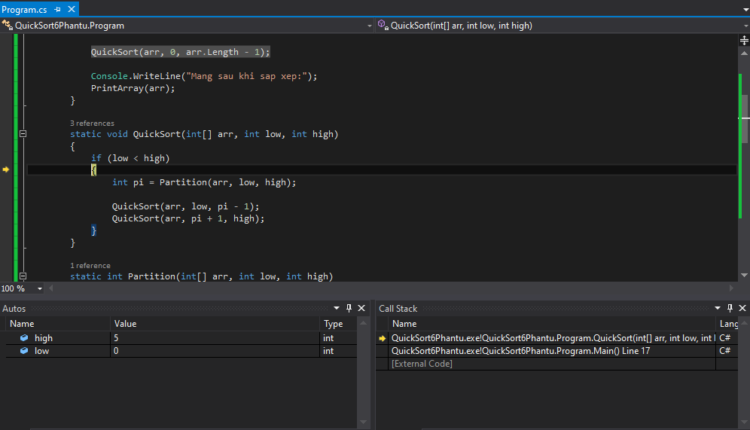

Chọn pivot 62

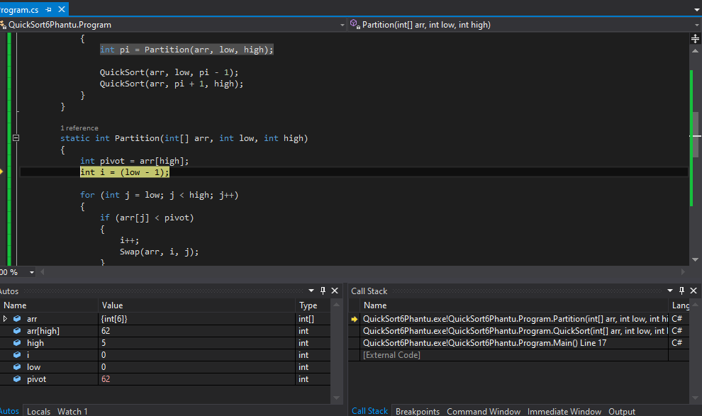

Đệ qui 2

Chọn pivot bằng 5

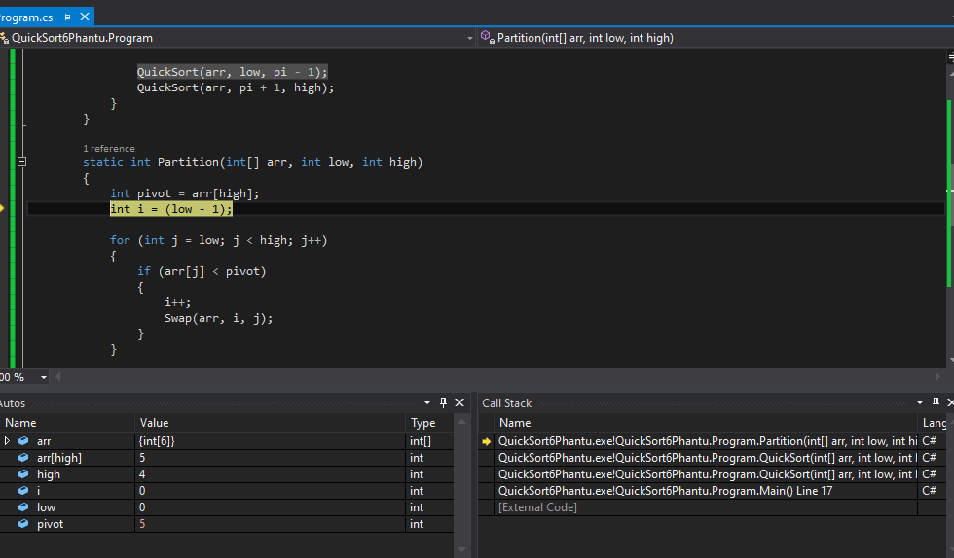

Cứ thế chạy đệ qui 3-4-5 ta sẽ có mảng được sắp xếp như sau:

